草地贪夜蛾监测与防治技术简明手册

湖南省植保植检站

二〇一九年五月

编写说明
重大入侵性害虫草地贪夜蛾自2019年1月入侵云南省以来，在国内迁飞扩散速度快，发生危害区域大。截止目前，已快速在我省及云南、广西、贵州、广东等13省区查见草地贪夜蛾危害玉米情况，来势异常迅猛。我省4月26日在宜章县岩泉镇胡家村首见，之后快速蔓延扩展，截至目前，省内发生区域已迅速扩散至12个市39个县市区72个乡镇，且发生区域仍在持续扩大，主要危害作物为玉米。我省是玉米种植面积比较大的省份，且分布范围广，高温高湿条件极易草地贪夜蛾发生发展，我省正处于春玉米生长期，非常适宜草地贪夜蛾取食为害。我省农作物复种指数高，水稻、玉米、烟草等作物种植区域广，有利于草地贪夜蛾蔓延危害。5月伴随西南季风，草地贪夜蛾将进一步入侵至全省范围。且受夏季气温升高等因素影响，其扩繁速度将显著提高，害虫将循环持续发生危害，不排除其向水稻等作物转移的可能性，一旦大面积暴发，将形成全区域生物灾害，严重威胁我省粮食安全。

为及时抓好草地贪夜蛾防治，我站经收集整理有关资料，紧急印制形成了本技术手册，以便全省各级植保部门、广大种植大户、农户及时、明了开展识别与防治工作，确保种植效益与粮食安全。

一、虫态识别
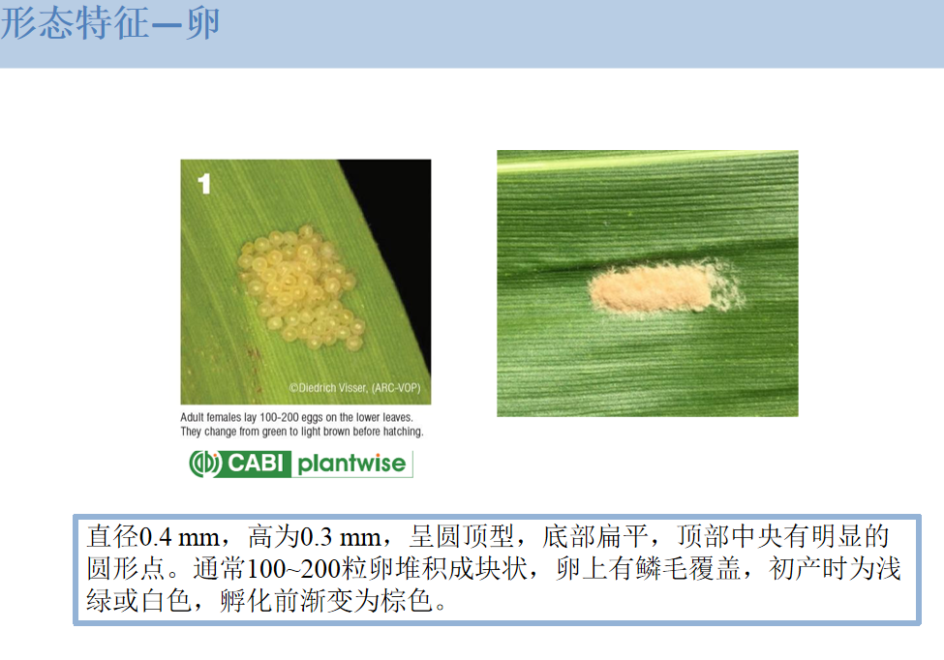

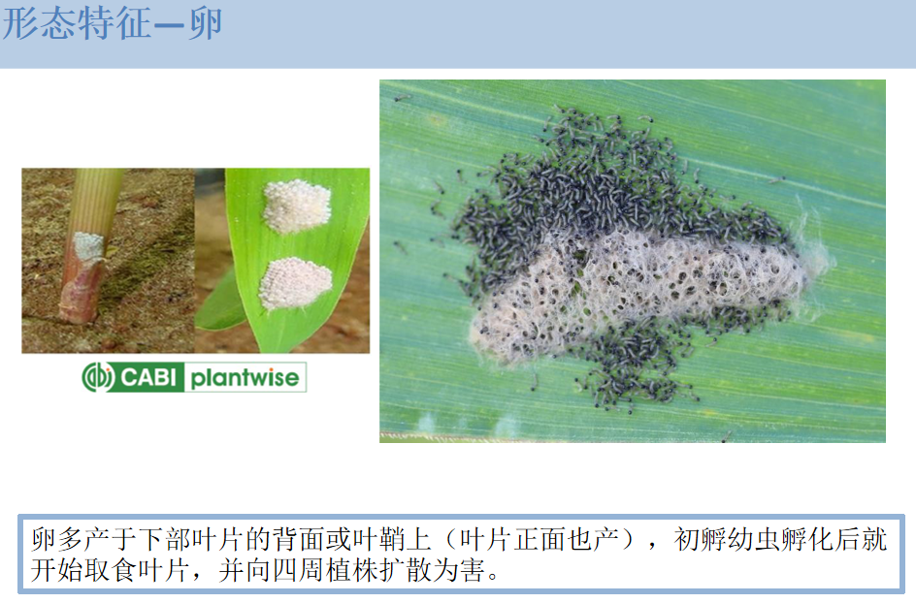

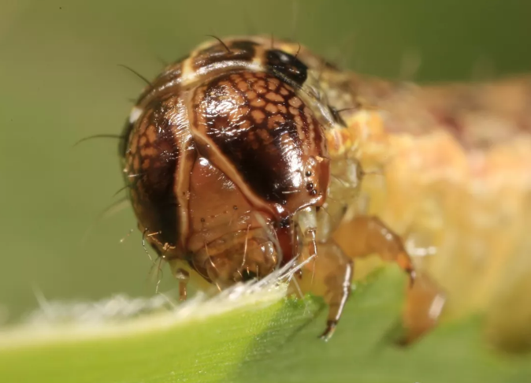

幼虫头部（倒“Y”形状明显）

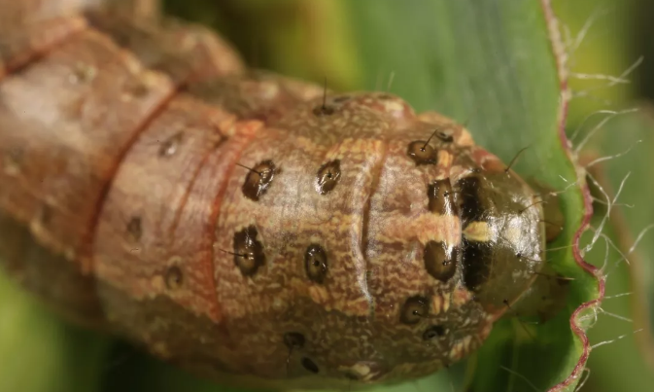

幼虫背部正方形排列的斑点
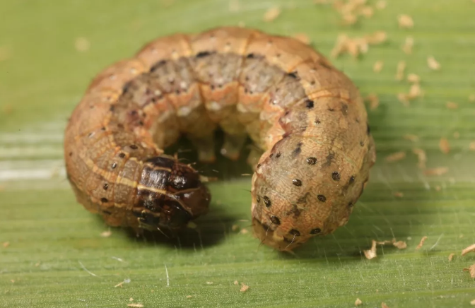
幼虫整体形态
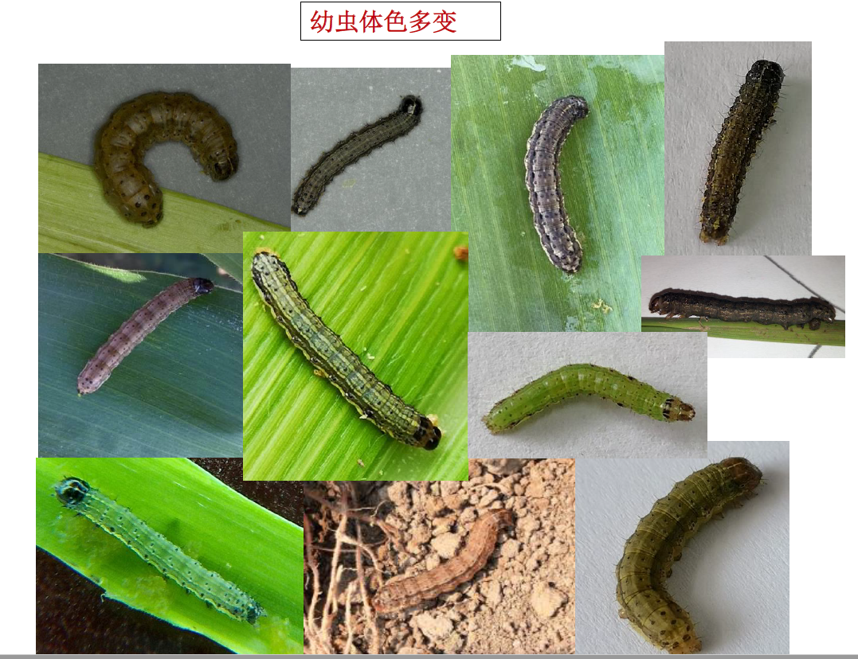
幼虫有多种颜色

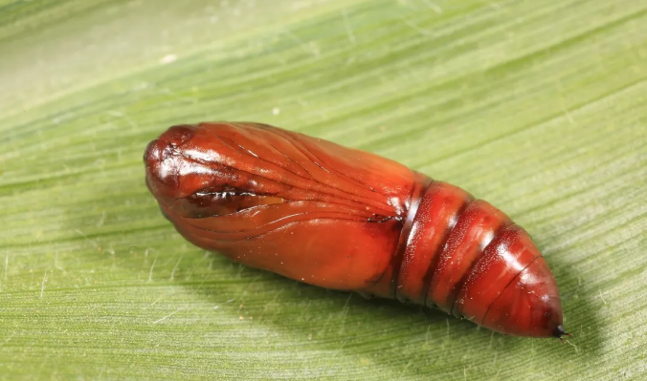

蛹

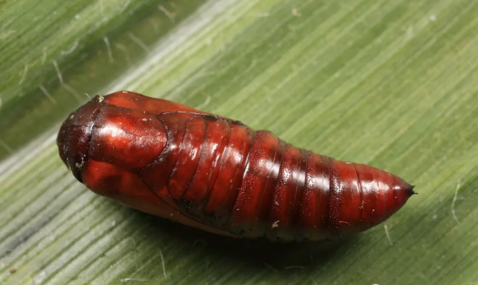
蛹
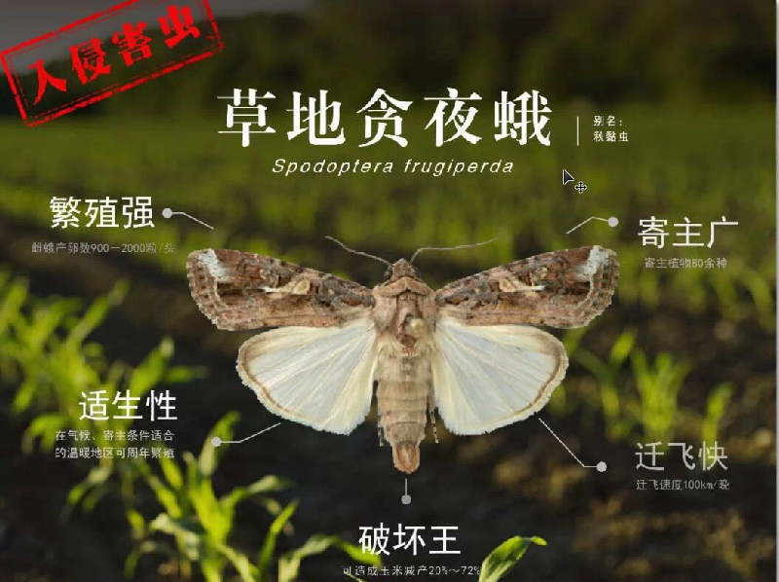
成虫
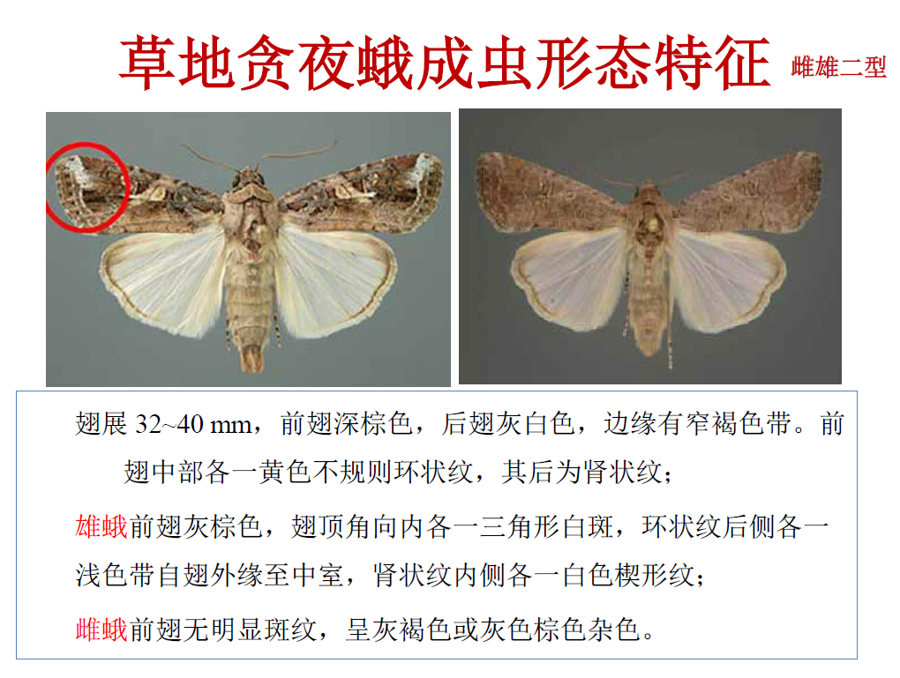
成虫主要特征

二、危害玉米为害状
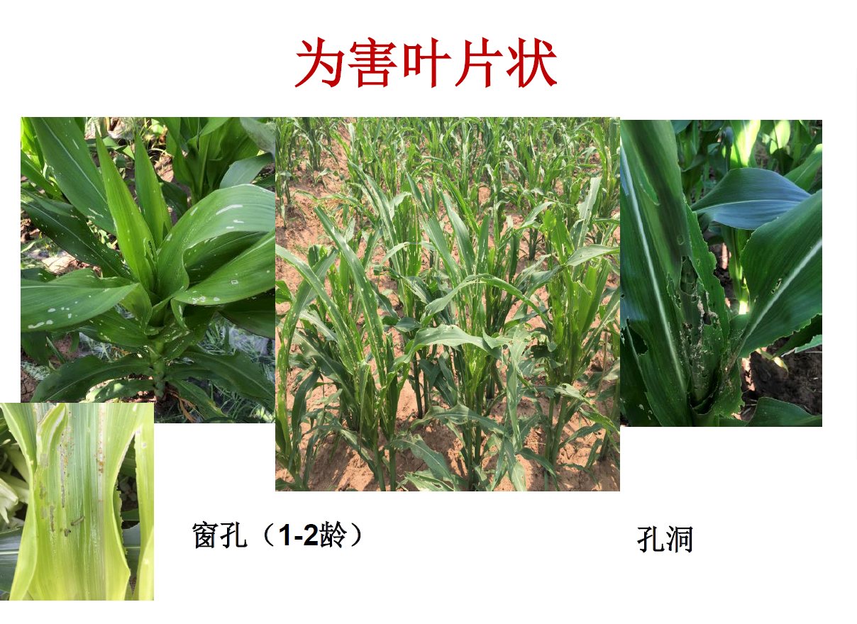
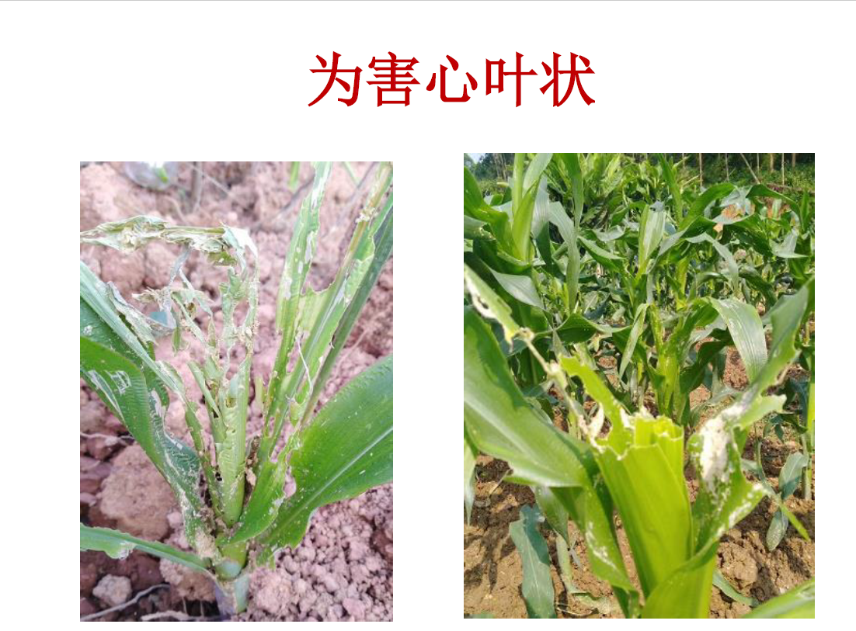

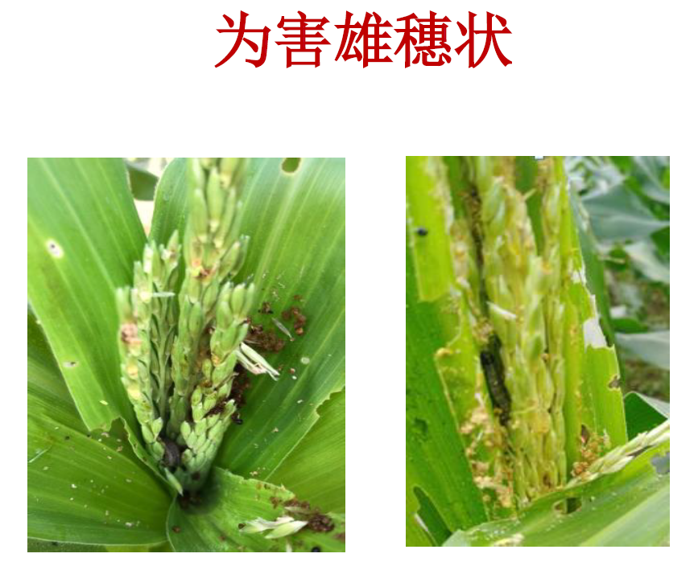

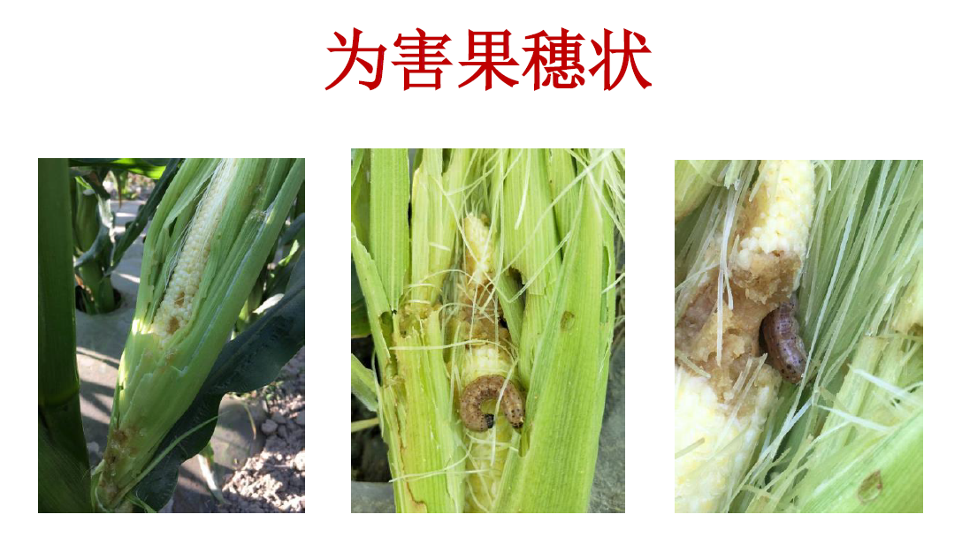
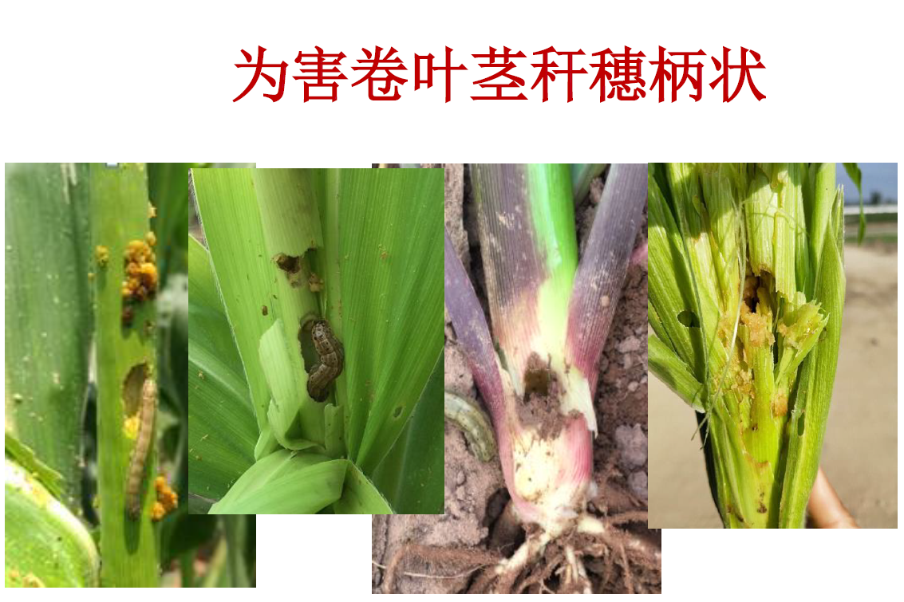
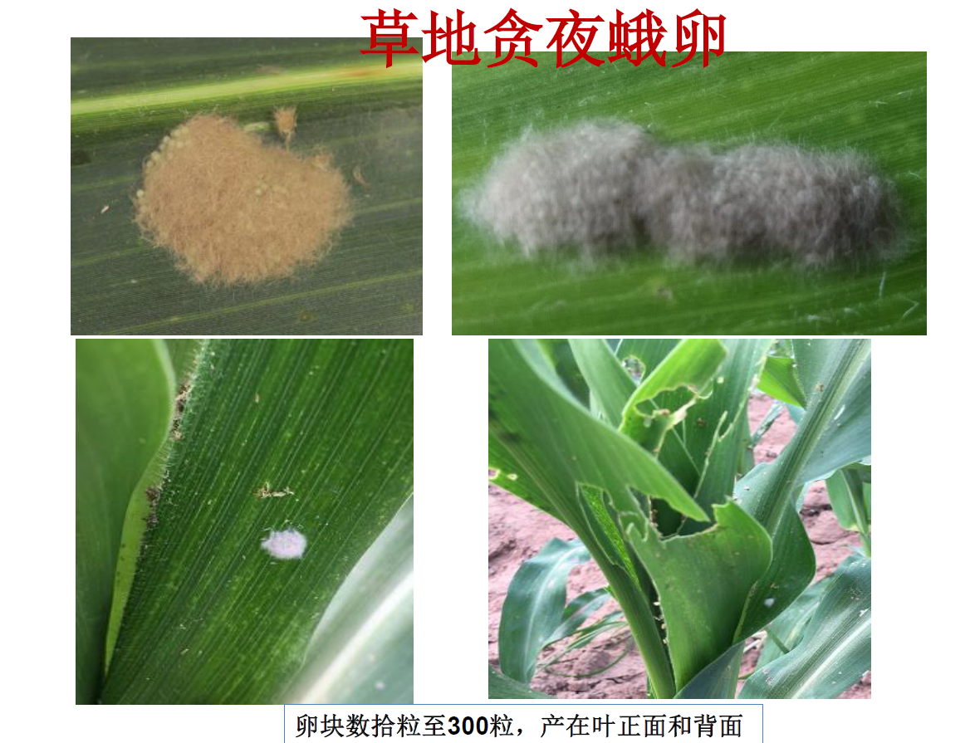

三、监测与防控技术
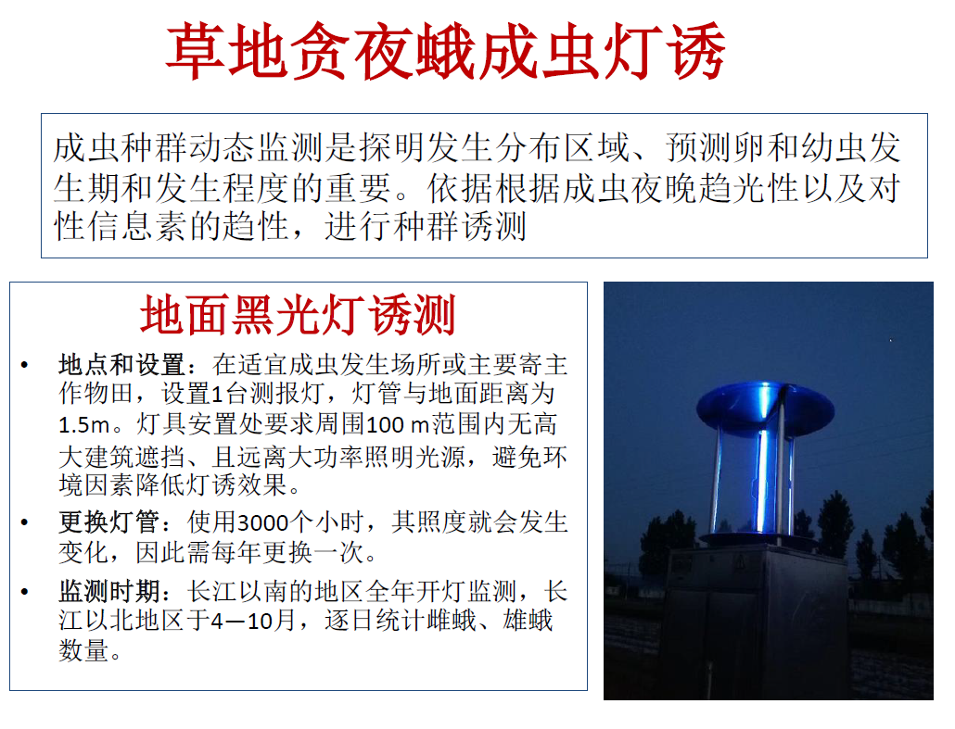
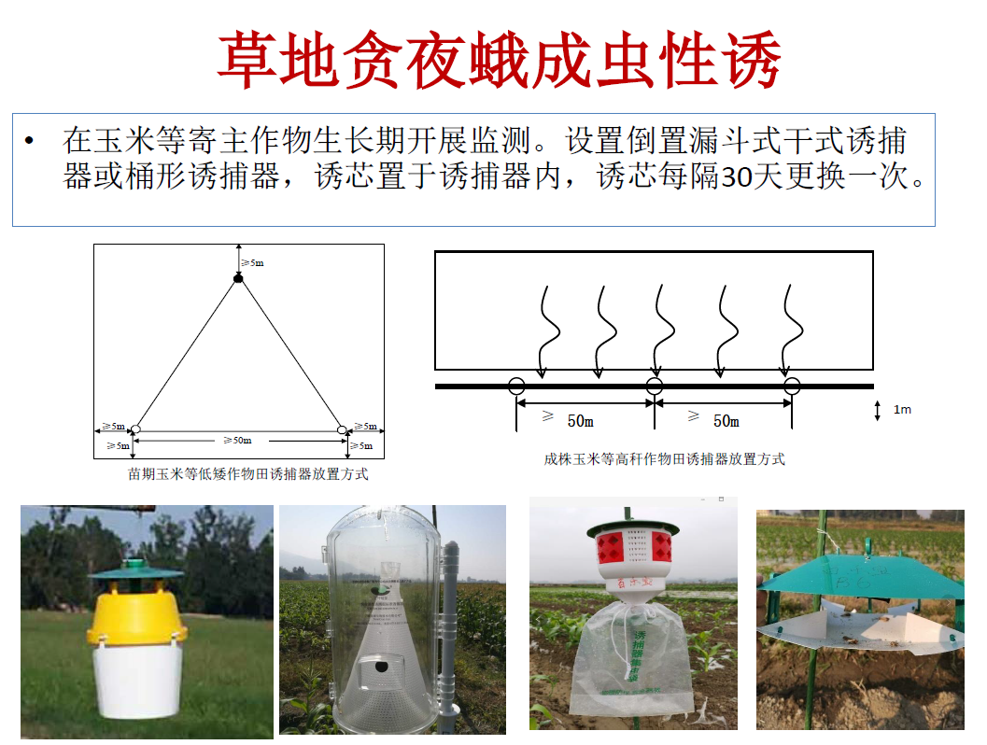

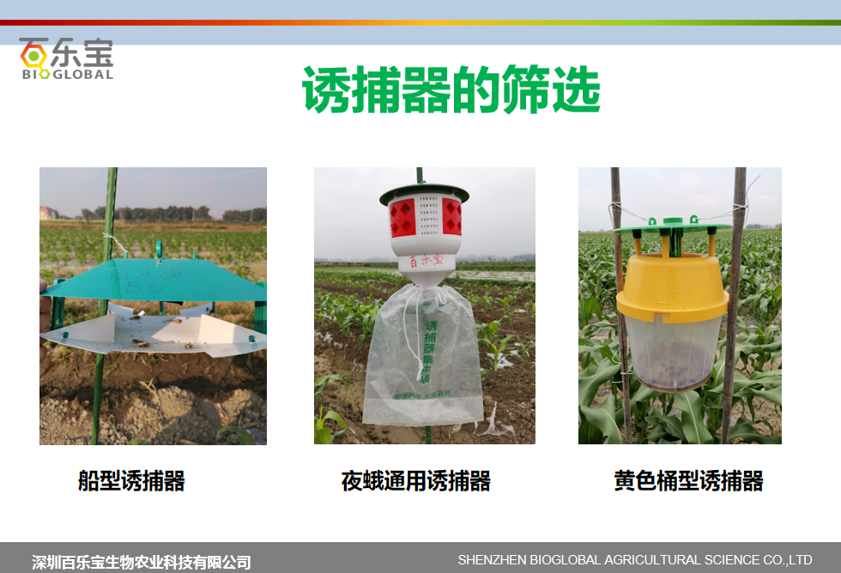
性诱监测防治目前主要应用深圳百乐宝生物农业科技有限公司产品
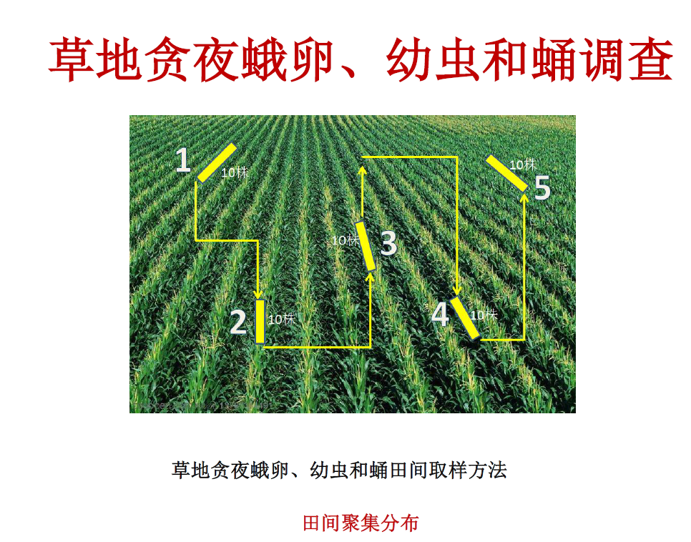
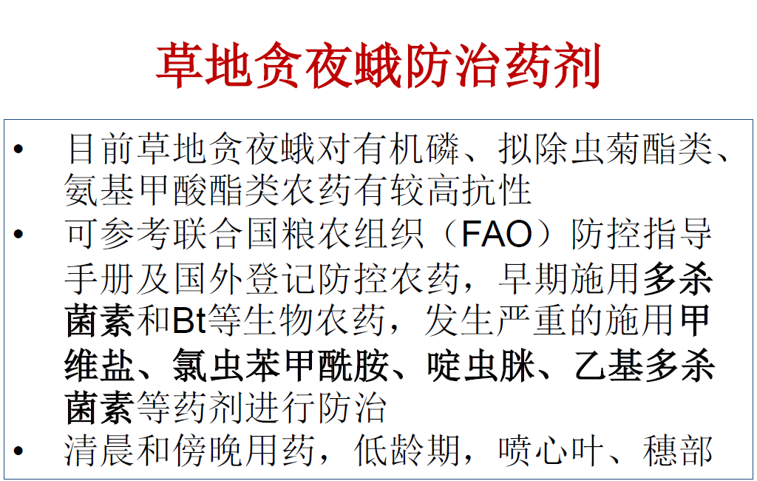
防治说明：实施联防联控，分区治理。冬季重点关注华南、西南冬玉米区，压低春季向北扩散蔓延的虫源基数；春季重点在华南和西南南部春玉米区实施统防和联防，压低一代虫源基数；夏季以后，应密切关注黄淮和北方玉米主产区，根据虫情监测结果，对虫源集中降落区和重发区实施统防统治，防止较大面积成灾现象发生。强化统防统治。抓住低龄幼虫的防控最佳时期，施药时间最好选择在清晨或者傍晚，注意喷洒在玉米心叶、雄穗和雌穗等部位。可选用防控夜蛾科害虫的高效低毒药剂喷雾防治。防治指标为，玉米田苗期被害株率大于10%，大喇叭口期被害株率大于30%，穗期被害率大于10%。已发生区要全力做好应急防控、统防统治、联防联控和群防群治，实现持续有效治理。普及防治技术。制定应急防治措施，筛选有效药剂、生物农药和天敌资源，集成推广综合防控技术模式。

